Découverte de quelques marqueurs de la SUBDUCTION

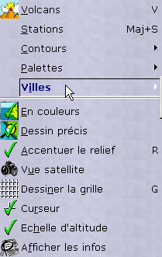

Topographie d’une frontière convergente:
Activité: Ouvrir le logiciel “SISMOLOG”
Choisissez affichage
Villes
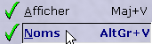

Agrandissez la région de “Sucre” près de Lima (Amérique du sud)
Affichez la représentation
en trois dimensions.

Question:
Quelles particularités constatez-vous quant au relief dans cette zone de subduction? Comparez avec une marge passive (par exemple à l’est de l’Amérique du sud).

Activité tectonique d’une frontière convergente:
① Mouvement des plaques: Observation d’un prisme d’accrétion

Le graphique ci-contre représente un profil obtenu par sismique réflexion au niveau de la limite entre les deux plaques.

Le réflecteur S marque le sommet des basaltes en coussins de la croûte océanique de la plaque Nazca. Le réflecteur ZD est une zone de décollement au sein de sédiments de la fosse.
Activité:
Repérez en noir les failles affectant les sédiments placés au dessus des basaltes. Indiquez le mouvement des blocs de part et d’autre de chaque faille.
Question:
Quelle indication donne ce jeux de failles sur la sens de déplacement des plaques dans cette zone?

OUEST
EST
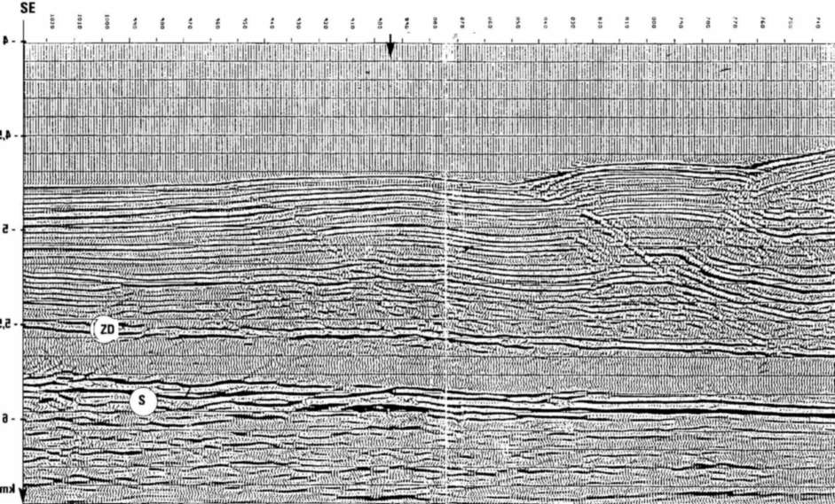

②Activité sismique:

Activité:
Choisissez dans la zone de sucre, Dessiner les séismes
Affichez la représentation
en trois dimensions.

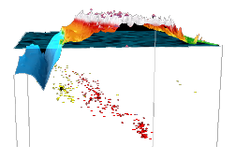
Questions:
    - A quoi correspondent les points affichés et leur couleur?
    - Que constatez vous dans l'organisation des points?
    - Comment interprétez vous cette répartition?

③Activité volcanique:

Activité:
Choisissez dans la zone de sucre, Afficher les volcans
Affichez la représentation en trois dimensions.

Question:
Commentez l’activité volcanique de la région.

Document bilan: LES MARQUEURS DE LA SUBDUCTION
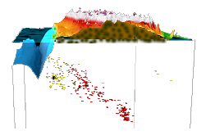

Frontière convergente : Plaque Nazca/Plaque sud- américaine

.

Schéma d’interprétation:

Document bilan: LES MARQUEURS DE LA SUBDUCTION

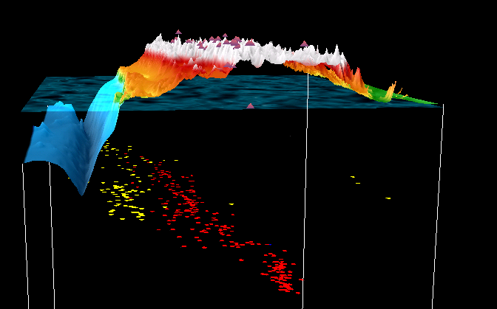

Frontière convergente : Plaque Nazca/Plaque sud- américaine
Volcanisme explosif:
Stratovolcans
Séismes profonds:
Frottements de la plaque plongeante sous la plaque chevauchante.
Montagne Andine: + 3500 m
Fort relief positif
Prisme d’accrétion:
Mouvement convergent
Schéma d’interprétation:
Fosse océanique:
- 7000 m.
Fort relief négatif

